小学校５年生 ＊単元確認テスト④＊ |  |  | 花から実へ
組 番 | 氏 名 |  | /10点
１ アサガオの花のつくりについて答えましょう。
(1) 次の（ ）にあてはまることばや数を から選び、書きましょう。 （１点×２）
① めしべの数は（ ）本で、先のほうが丸く、もとのほうが（ ）います。
② おしべの数は（ ）本で、先には粉のようなものがついています。
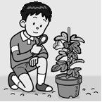
細くなって 花びら 葉 根
２ がく １ ふくらんで ５
(2) 観察するとき、虫めがねを使います。虫めがねを使うとき、
どんなことに注意すればよいですか。 (１点)

２ ヘチマの実ができるようすについて答えましょう。
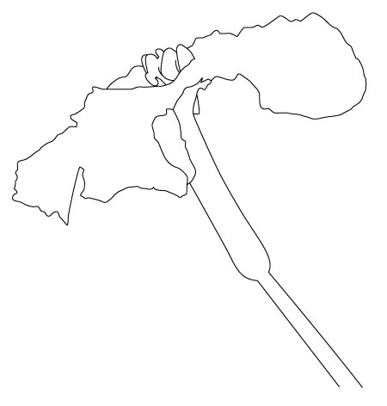
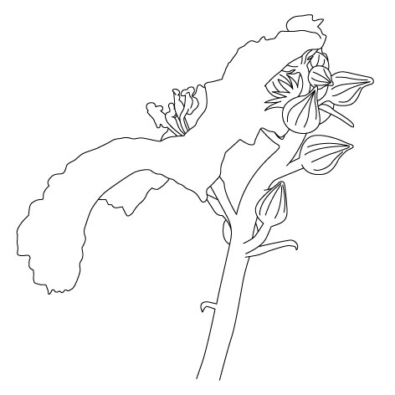
(1) 実になるのは、ア、イ、ウ、エのどの部分です
ア」
イ」
ウ」
エ」
か。 （１点）
- 実ができるためには、どんなことが必要ですか。
（ ）にあてはまることばを書きましょう。
（全正１点）
（ ）の先に（ ）がつくことが必要
おばな
めばな
(3) (2)のことを何というでしょう。 （１点）

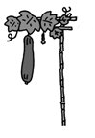
３ 花粉のはたらきを調べるために、ヘチマのめばながつぼみのときにふくろをかぶせたものをいくつか用意しました。
(1) つぼみのときにふくろをかぶせるのはなぜでしょう。 （１点）

(2) 花がさいたとき、花がさいた半分のヘチマにはふくろをかぶせておき、残りの半分のヘチマはふくろを外し、めしべにおしべの花粉をつけました。
- ふくろを外し、めしべにおしべの花粉をつけたあと、そのふくろをどうすれば
よいでしょう。 （1点）

- 何日かすると、実になる花とならない花がありました。実をつけたのは、ふくろをかぶせたま
まにしたものと、ふくろを外し、めしべにおしべの花粉をつけたもののどちらでしょう。
（１点）

(3) 野菜やくだものなどをさいばいしている温室では、ミツバチの巣箱を置いています。それはなぜでしょう。 （１点）

